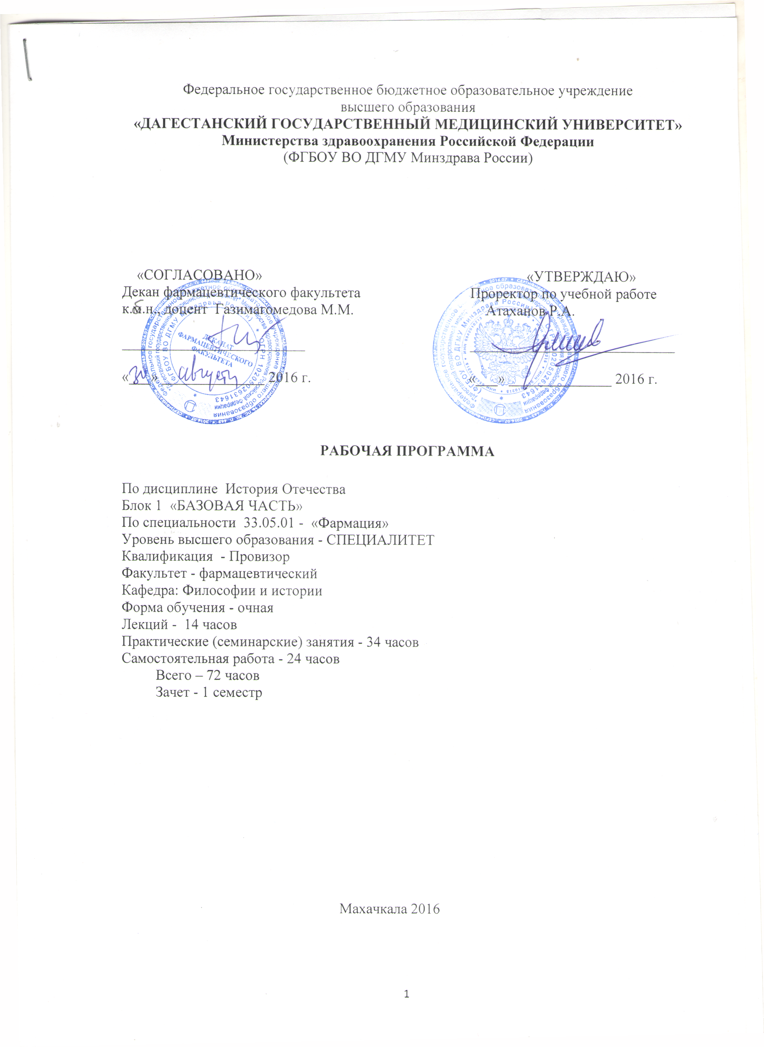
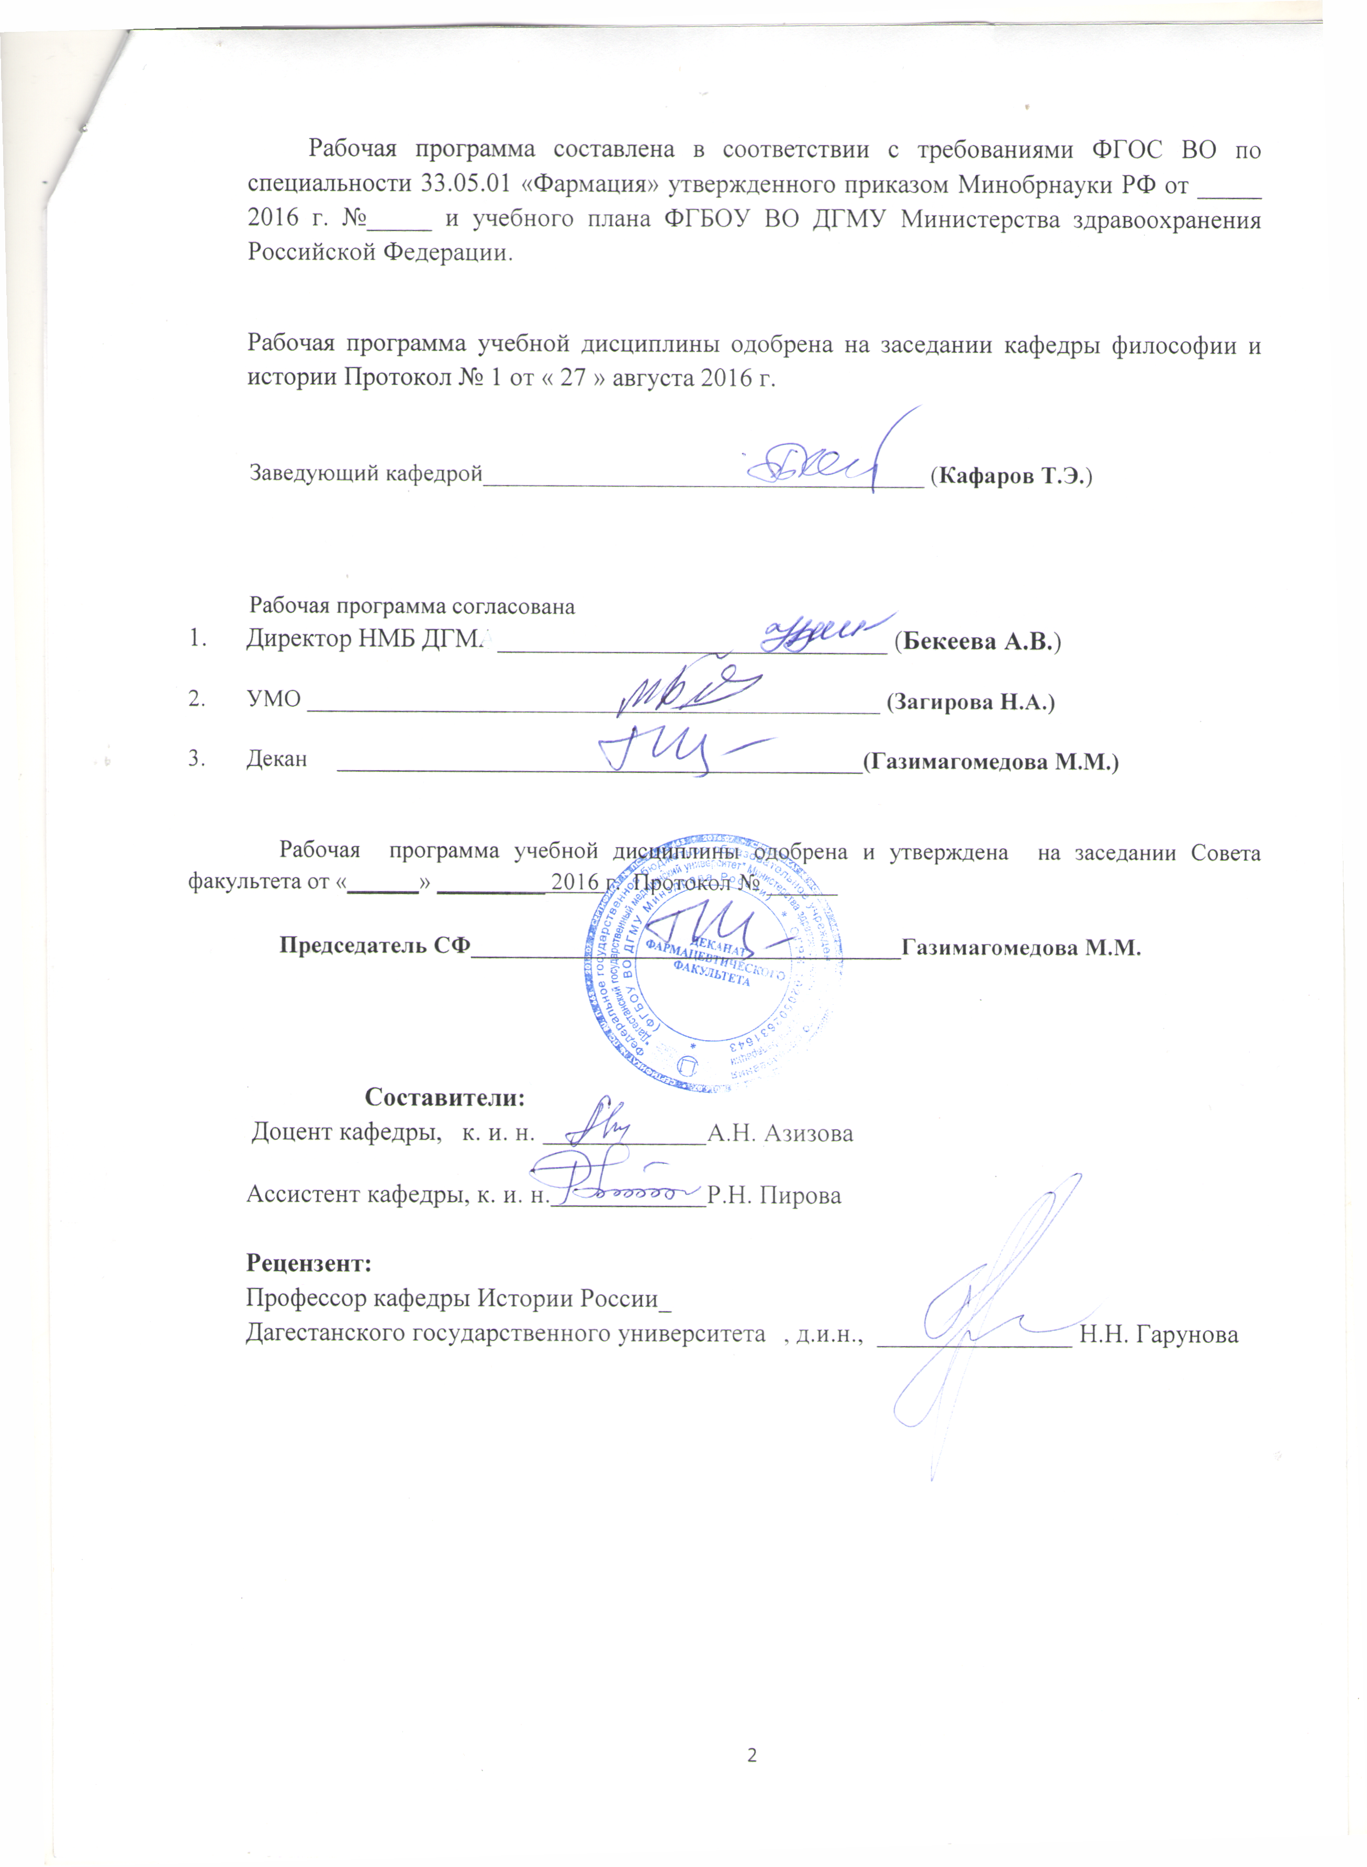
1. Цель и задачи дисциплины

Цель — расширение и углубление знаний студентов в области Отечественной и мировой истории, развитие аналитического мышления, навыков публичных выступлений и дискуссий.
Задачи:
- подготовка студентов к личностной ориентации в современном мире, к свободному выбору своих мировоззренческих позиций и развитию творческих способностей;
- углубление и систематизация исторических знаний;
- формирование аналитического мышления, позволяющего выявлять сущность стержневых событий истории и отношения между ними;
- обучение студентов самостоятельности и критичности при оценке различных интерпретаций событий отечественной истории.

2. Место дисциплины в структуре основной образовательной программы (ООП)
Дисциплина «История Отечества» относится к базовой части блока 1 Федерального государственного образовательного стандарта высшего образования (ФГСО ВО) по специальности «Фармация» и является неотъемлемым фактором формирования гражданской позиции и патриотизма студента-медика.

3. Требования к результатам освоения дисциплины:

п/№ | Номер/ индекс компетенции | Содержание компетенции или ее части (в соответствии с ФГОС и паспортами компетенций) | В результате изучения учебной дисциплины обучающиеся должны:
 |  |  | Знать | Уметь | Владеть
1 | 2 | 3 | 4 | 5 | 6
 | ОК-1 | способность к абстрактному мышлению, анализу, синтезу | - сущность, формы и функции исторического знания;  - методы и источники изучения отечественной истории;  - периодизацию отечественной истории;  - современные концепции развития мирового исторического процесса, возникновения и развития цивилизаций;  общие закономерности и национальные особенности становления и эволюции российской государственности; | - анализировать исторические процессы на основе научной методологии;  - владеть основами исторического мышления;  - выражать и обосновывать историческими фактами свою позицию по отношению к динамике социально-политических процессов в России; | - навыками научно-исследовательской работы;  - навыками работы с научно-исторической и публицистической литературой;  - навыками анализа и сопоставления, оценки информации из различных источников;
 | ОК-3 | способность анализировать основные этапы и закономерности исторического развития общества для формирования гражданской позиции | - знать историю политических институтов российского общества;  - историю общественно-политической мысли, взаимоотношения власти и общества в России;  - важнейшие события и явления; имен исторических деятелей, определивших ход отечественной и мировой истории;  - особенности экономического, социального и политического развития страны;  - программы преобразований страны на разных этапах развития, имена реформаторов. | - систематизировать исторические факты и формулировать аргументированные выводы, в том числе из истории развития науки и техники (в частности, по своей специальности);  - извлекать знания из исторических источников и применять их для решения  познавательных задач. | - навыками устного и письменного изложения своего понимания исторических процессов;  - способностью и навыками участия в дискуссиях и полемике.
4.Объем дисциплины и виды учебной работы:
Общая трудоемкость дисциплины составляет 3 зачетные единицы.

№ | Виды учебной работы | Всего часов | Семестр  1
 | Аудиторные занятия | 48 | 48
 | Лекции | 14 | 14
 | Практические занятия (ПЗ) | 34 | 34
 | Самостоятельная работа (всего) | 24 | 24
 | Вид промежуточной аттестации (зачет, экзамен) | зачет | зачет
 | Общая трудоемкость часы  зач. ед. | 72  3 | 72

5. Содержание дисциплины.

5.1. Для изучения данной учебной дисциплины необходимы следующие знания, умения и навыки, формируемые предшествующими дисциплинами и одновременно изучаемыми дисциплинами:

Название предшествующей дисциплины | Номер/ индекс компетенции | Знать | Уметь | Владеть
1.Правоведение | ОК – 4, ОПК-3 | особенности работы врача при заключении договоров на оказание медицинских услуг, в рамках программ обязательного добровольного медицинского страхования, с пациентами с любыми предприятиями учреждениями страховыми компаниями в установленном законом порядке; гражданские права врачей и пациентов; права и обязанности граждан, | самостоятельно принимать правомерные решения в конкретной ситуации, возникшей при осуществлении многосложной профессиональной деятельности врача; обосновать критерии медицинской и юридической оценки неблагоприятных исходов в медицинской практике | проведением анализа конкретных ситуаций, возникающих в профессиональной медицинской деятельности, последствий нарушений прав граждан в области охраны здоровья, применительно к положениям медицинского права
2. Экономика | ОК-1, ОПК - 3 | базовые экономические понятия и термины, основные концепции развития рыночной экономики. | анализировать экономические проблемы и общественные процессы. | навыками быть активным субъектом экономической деятельности.

5.2. Перечень последующих учебных дисциплин, для которых необходимы знания, умения и навыки, формируемые данной учебной дисциплиной.

- Психология
- Философия
- История медицины
- Социология

Наименование обеспечиваемых (последующих) дисциплин | Семестр | Виды формируемых компетенций (модуль/дисциплины тематического плана)
 |  | ОК-1 | ОК-2 | ОК-3 | ОК-5 | ОК-8 | ОПК-3 | ОПК-4 | ОПК-5
История Медицины | 3 |  |  | + | +
Философия | 4 | + | + |  | +
Социология | 3 | + |  |  | + |  |  | +
Психология | 7 | + |  |  | + |  | + |  | +

5.3. Учебный план дисциплины

№ п/п | Наименование раздела дисциплины | Л | ПЗ | ЛР | С | СРС | Всего часов
1 | Россия с древнейших времен до конца XIX века | 7 |  |  | 14 | 9 | 51
2 | Советское государство (1917-1991 гг.) | 6 |  |  | 16 | 9 | 45
3 | Постсоветское развитие России | 1 |  |  | 4 | 6 | 12
 | Итого | 14 |  |  | 34 | 24 | 72

5.4. Содержание разделов дисциплины

№ п/п | Наименование раздела  дисциплины | Содержание раздела
1. | Россия с древнейших времен до конца XIX века | - история Отечества: её предмет и задачи.  - образование Киевской Руси. Его социально-экономический и политический строй  - образование и укрепление русского централизованного государства (XIV-XVII вв.)  - становление абсолютной монархии  - Россия в период капиталистического развития - Россия в конце XIX - нач. XX вв. Вступление России в эпоху империализма
2. | Советское государство (1917-1991 гг.) | - Советская Россия в 1917-1922 гг.  - Социально-экономическое и политическое преобразование в стране в 30-е годы  - СССР в период Великой Отечественной войны  - СССР в послевоенный период (1945-1985 гг.)  - Начало перестройки, попытка реформирования политической  власти. Распад СССР (1985-1991 гг.)
3. | Постсоветское развитие России | - Постсоветское развитие России (1991-2012 гг.)

5.5. Матрица формирования компетенций в дидактических единицах
Перечень формируемых компетенций | Наименование раздела дисциплины
способность к абстрактному мышлению, анализу, синтезу (ОК- 1) | Россия с древнейших времен до конца XIX века
способность анализировать основные этапы и закономерности исторического развития общества для формирования гражданской позиции  (ОК – 3) | Советское государство (1917-1991 гг.)
способность анализировать основные этапы и закономерности исторического развития общества для формирования гражданской позиции  (ОК – 3) | Постсоветское развитие России

5.6. Матрица формирования компетенций в рамках обучения дисциплине

Перечень формируемых компетенций (в соответствии с матрицей компетенций из ООП ВПО) | Лекции |  |  |  | Практические занятия |  |  | Лаб. работы |  |  | Семинары |  |  |  | Внеаудиторная сам. работа
 | Л₁ | Л₂ | Л₃ |  | ПЗ | ПЗ | ПЗ | ЛР | ЛР | ЛР | С₁ |  | С₂ | С₃
 | (номера по разделам)
ОК₁ | ОК₁ |  |  |  |  |  |  |  |  |  | ОК₁
ОК₃ |  | ОК₃ |  | ОК₃ |  |  |  |  |  |  |  | ОК₃ |  | ОК₃
5.7. Тематический план лекционного курса ( семестр - 1 )

№  лекции | Тема и ее краткое содержание | Часы | Перечень формируемых компетенций
 | Раздел 1
Л 1.1 | История Отечества: её предмет и задачи.  История как важнейшая составляющая часть гуманитарной подготовки в ВУЗе. Предмет, метод, источники. Восточные славяне | 1 | ОК- 1
Л 1.2 | Образование Киевской Руси. Его социально-экономический и политический строй  Образование Древнерусского государства. Норманнская и антинорманская теории происхождения государства киевская Русь, социально-экономический и политический строй Киевской Руси. Древнерусская культура. Принятие христианства и его значение. Расцвет Киевской Руси при Ярославе Мудром. «Русская Правда» и его значение. | 1 | ОК -3
Л 1.3 | Образование и укрепление русского централизованного государства (XIV-XVII вв.)  Предпосылки, причины и исторические последствия феодальной раздробленности. Особенности политического и социально-экономического развития русских земель. Правление Иван IV.  Кризис русской государственности в Смутное время.  Социально-экономическое и политическое развитие в XVII в. Внешняя политика России. Присоединение Левобережной Украины. Церковный раскол. | 1 | ОК - 3
Л 1.4 | Становление абсолютной монархии  Социально-экономическое развитие России в XVIII в.  Реформы Петра I, их предпосылки и последствия.  Внешняя политика Петра I.  Усиление русского влияния на северо-Восточном Кавказе. Каспийский поход Петра I и его цели. | 1 | ОК - 3
Л 1.5. | Россия в период капиталистического развития Внутренняя политика Александра I.  Отечественная война 1812 г.  Внутренняя и внешняя политика Николая I. Крымская война.  .«Эпоха реформ» 60-70-х гг. XIX в. - поворот Российской империи к индустриальной модернизации.  Контрреформы 80-90-х гг. XIX в.  Внешняя политика второй половины XIX века. | 1 | ОК - 3
Л.1.6. | Россия в конце XIX - нач. XX вв. Вступление России в эпоху империализма  Социально-экономическое развитие России:  а) социальный строй; б) промышленный подъем;  в) формирование монополий.  Внешняя политика. Русско-японская война 1904-1905 гг.  Контрреформы 80-х – нач. 90-х гг. ХIХ в. Назревание революционной ситуации. Образование политических партий. Буржуазно-демократическая революция 1905-1907 гг.  Россия в 1907-1914 гг. Столыпинская аграрная реформа.  Внешняя политика России в 1907-1917 гг. Участие России в I мировой войне. | 1 | ОК - 3
 | Раздел 2
Л 2.1. | Советская Россия в 1917-1922 гг.  Понятие, предмет, Борьба за выбор дальнейшего пути развития России (март-октябрь 1917 г.):  а) расстановка политических сил в стране после свержения царизма;  б) различные концепции революции: партии кадетов, меньшевиков, эсеров;  в) радикализм большевиков, стратегия и тактика по завоеванию власти. Октябрьская революция.  Начало строительства нового государственного аппарата в конце 1917- нач. 1918 гг. Социально-экономические преобразования Советской власти. Конституция РСФСР. Брестский мир. Гражданская война и иностранная интервенция. Общественно-политический кризис в России на рубеже 1920-1921 гг. и поиск путей выхода из него НЭП и её задачи. Образование СССР. | 1 | ОК - 3
Л 2.2 | Социально-экономическое и политическое преобразование в стране в 30-е годы  Задачи и особенности советской индустриализации страны.  а) кризис НЭПа, спор между группами Н.И. Бухарина и И.В. Сталина о путях и методах развития страны.  б) предпосылки, цель и особенности советской индустриализации, её последствия.  Кооперирование с/х  а) причины коллективизации с/х, результаты и социальные последствия.  Культурное строительство в СССР в 30-е годы. Итоги культурной революции. Формирование командно-административной системы в стране. Особенности политической системы мобилизационного типа. Внешняя политика СССР в 30-е годы. | 1 | ОК-1
Л 2.3. | СССР в период Великой Отечественной войны Нарастание военной угрозы в Европе и Азии. Внешнеполитическая деятельность СССР накануне войны. Начало II Мировой войны.  Внутренняя политика СССР в начале второй мировой войны (1939-1941 гг.). Начало Великой Отечественной войны. Причины неудач Красной Армии в начальный период войны.  Изменение социально-экономической и политической ситуации в стране. Коренной перелом в войне.  Итоги и уроки Великой Отечественной войны. | 2 | ОК - 3
Л.2.4. | СССР в послевоенный период (1945-1953 гг.)  Мировое сообщество в послевоенный период. Развитие и противостояние двух систем:  а) «Холодная война», её истоки и проявления;  б) социально-экономическое и политическое развитие стран Восточной Европы.  Сложности и трудности перехода СССР к мирному строительству. Общественно-политическая и культурная жизнь страны. | 1 | ОК - 3
Л 2.5 | Развитие советского общества в 50-80 гг  Общественно-политическая и духовная жизнь страны. ХХ съезд КПСС. Внешняя политика в 50-60 годы.  Социально-экономическое развитие страны. Поиск новых форм управления экономикой. От попыток реформ к кризису командно-бюрократической системы. Особенности политической жизни страны.  Внешняя политика СССР в 70-80-х гг. | 1 | ОК - 1
Л 2.6. | Начало перестройки, попытка реформирования политической  власти. Распад СССР (1985-1991 гг.)  Основные этапы перестройки.  Попытки экономических реформ (1987-1988).  Реформа политической системы и борьба общественно-политических сил. Новое политическое мышление и внешняя политика. Культурные процессы в период перестройки. Обострение межнациональных противоречий. Распад СССР. | 1 | ОК - 3
 | Раздел 3
Л 3.1. | Постсоветское развитие России (1991-2014 гг.) Радикальная социально-экономическая трансформация страны и ее издержки.  Общественно-политическое развитие и становление новой российской государственности.  Внешнеполитическая деятельность в условиях новой геополитической ситуации Культура. | 1 | О К - 3

5.8. Тематический план семинаров ( семестр - 1,2 )

№ семинара | Наименование семинарских занятий | Часы | Формы  УИРС на занятии | Перечень формируемых компетенций
 | Раздел 1
С1.1 | История Отечества: её предмет и задачи. | 2 | Реферирование | ОК- 1
С1.2 | Образование Киевской Руси. Его социально-экономический и политический строй | 2 | Реферирование | ОК- 3
С1.3 | Образование и укрепление русского централизованного государства (XIV-XVII вв.) | 4 | Реферирование | ОК- 3
С 1.4 | Становление абсолютной монархии | 2 | Подготовка тезисов, докладов | ОК - 3
С 1.5 | Россия в период капиталистического развития | 2 | Подготовка тезисов, докладов | ОК - 3
С 1.6 | Россия в конце XIX - нач. XX вв. Вступление России в эпоху империализма | 2 | Подготовка тезисов, докладов | ОК - 3
 | Раздел 2
С 2.1 | Советская Россия в 1917-1922 гг. | 6 | Подготовка тезисов, докладов | ОК - 1
С 2.2 | Социально-экономическое и политическое преобразование в стране в 30-е годы | 4 | Подготовка тезисов, докладов | ОК - 3
С 2.3 | СССР в период Великой Отечественной войны | 4 | Подготовка тезисов, докладов | ОК - 3
С 2.4 | СССР в послевоенный период (1945-1953 гг.) | 4 | Подготовка тезисов, докладов | ОК - 3
С 2.5 | Развитие советского общества в 50-80 гг | 2 | Подготовка тезисов, докладов | ОК-1
С 2.6 | Начало перестройки, попытка реформирования политической  власти. Распад СССР (1985-1991 гг.) | 2 | Подготовка тезисов, докладов | ОК - 3
 | Раздел 3
С 3.1 | Постсоветское развитие России (1991-2014 гг.) | 4 | Подготовка тезисов, докладов | ОК - 3

- Внеаудиторная самостоятельная работа

Вид работы | Часы | Контроль выполнения работы | Перечень формируемых компетенций
Раздел 1.
Подготовка к тестированию | 9 | Т (тестирование) | ОК-1
Раздел 2.
Работа с нормативно – правовыми источниками, литературными и иными источниками информации по изучаемому разделу  Написание реферата | 9 | С (выступление на семинаре),  Р (реферат) | ОК – 3
Раздел 3.
Работа с нормативно – правовыми источниками, литературными и иными источниками информации по изучаемому разделу  Написание реферата | 6 | С (выступление на семинаре),  Р (реферат) | ОК – 3;  ОК-3

- Оценка результативности обучения

  - Организация текущего, промежуточного и итогового контроля знаний.
Раздел или тема | Виды и формы контроля
 | текущий | промежуточный | итоговый
Раздел 1. Россия с древнейших времен до конца XIX века | Т |  | -
Раздел 2. Советское государство (1917-1991 гг.) | П; С; Р |  | -
Раздел 3. Постсоветское развитие России | П; Р |  | -
Итого |  | зачет З

8.2. Примерная тематика рефератов:
- Своеобразие общественного строя Древней Руси.
- Государство и церковь в Древней Руси.
- Быт и нравы в древнерусском обществе.
- Древняя Русь и Средневековая Европа.
- Древняя Русь и Золотая Орда.
- Истоки русского самодержавия.
- Опричнина Ивана Грозного.
- Дипломатия Ивана Грозного.
- Древняя Москва.
- Земские соборы в истории России.
- Церковная реформа и раскол.
- Народные движения в XVII в.
- Цена и последствия петровских реформ.
- Петербург - новая столица Российской империи.
- «Просвещённый абсолютизм» в Европе и в России.
- Российская империя в международной политике второй половины XVIII в.
- М. М. Сперанский.
- Декабристы и русское общество.
- Западники и славянофилы.
- Русские консерваторы, либералы, радикалы.
- Либерально-буржуазная реформа 60-70-х гг. XIX в.
- Земская медицина в России.
- Николай II.
- Государственная дума в России.
- П. А. Столыпин.
- Политические партии в России в начале XX в.
- Место России в мире в начале XX в.
- Россия в первой мировой войне.
- Альтернативы развития России после Февральской революции.
- Октябрьский переворот 1917 г. - закономерность или случайность?
- Вожди большевизма (В. И. Ленин, Л. Д. Троцкий, И. В. Сталин, Н.И. Бухарин и др.).
- Форсированные социально-экономические преобразования в СССР
1926-1937 гг.: методы и результаты.
- Тоталитарный режим в СССР 30-х годов: истоки, сущность, последствия.
34. Власть и народ в Великой Отечественной войне.
- Цена победы в Великой Отечественной войне.
- СССР и Запад в 20-е-40-е годы.
- Советские вожди послевоенной эпохи (И.В. Сталин, Г.М. Маленков, Л.П. Берия, Н.С. Хрущёв, Л.И. Брежнев, А.Н. Косыгин и др.).
- Диссидентское движение в СССР 60-80-х годов.
- Кризисные процессы в социально-экономическом развитии СССР во
второй половине 70-х - первой половине 80-х гг. XX в.
- Национальная политика и межнациональные отношения в СССР (60- 80-е гг. XX в.) и в Российской Федерации (1991-2005 гг.).
- Президенты СССР и России (М.С. Горбачёв, Б.Н. Ельцин, В.В. Путин, Д.А.Медведев).
- Россия и СНГ.
- Россия в современном мире.

8.3. Контрольно-измерительные материалы для проведения текущего контроля и промежуточной аттестации по итогам освоения дисциплины:
 | Задания в тестовой форме  (количество) | Ситуационные задачи  (количество) | Вопросы/ задания (количество) | Умения/  навыки (количество) | Билеты (количество)
Текущий контроль | 100 | 30
Промежуточная аттестация | 600 | 100 | 75 |  | 25
Итоговая аттестация (ИГА) | - | - | - | - | -

Примеры заданий в тестовой форме:
1.К предпосылкам образования Древнерусского государства относится: (ОК-1)
! крещение Руси;
! принятие «Русской Правды»;
! великое переселение народов;
! необходимость отпора внешним врагам.

2.Съезд князей в Любече в 1097 г. был созван с целью: (ОК-3)
! принять «Русскую Правду»;
! подготовиться к совместному походу против половцев;
! остановить междоусобицы;
! установить новый порядок взимания дани.

3.Раскол русской православной церкви в XVII в. нашел отражение в противоборстве: (ОК-3)
! патриарха Никона и протопопа Аввакума;
! Иосифа Волоцкого и Нила Сорского;
! митрополита Макария и священника Сильвестра;
! Ивана Грозного и Андрея Курбского.

4.Присоединение к России Казани и Астрахани произошло в царствование: (ОК-3)
! Ивана III;
! Ивана IV;
! Бориса Годунова;
! Петра I.

5. Наследственное земельное владение в Древней Руси называлось: (ОК-1)
! земщиной;
! вотчиной;
! слободой;
! поместьем.
Эталоны ответов: 1-г; 2 –в; 3 – а ; 4 – б, ; 5 – б.
Примеры ситуационных заданий:

- Прочтите отрывок из документа второй половины ХIХ в. и укажите год его принятия.
«1. Защита престола и отечества есть священная обязанность каждого русского подданного. Мужское население, без различия со-стояний, подлежит воинской повинности. 2. Денежный выкуп от воинской повинности и замена охотником не допускается <...>17. Общий срок службы в сухопутных войсках, для поступающих по жеребью, определяется в пятнадцать лет, из коих шесть лет действительной службы и девять лет в запасе».

- Прочтите отрывок из воспоминаний П.Е. Шелеста и напишите фамилию руководителя СССР, о котором идет речь.
«Первые три года [...] прислушивался к мнению членов Президиума. Пытался вникать в хозяйственные дела, хотя он в них мало разбирался. Через три-четыре года он стал считать себя вождем. Верным марксистом-ленинцем ... А страну забросил, и уже пошла расправа с кадрами, которые помогли ему прийти к власти. Ордена любил безумно. Об этой его слабости были осведомлены многие государственные деятели разных стран». Ф. Бурлацкий писал, что во время пребывания у власти этого государственного деятеля «...уровень жизни народа откатывался на одно из последних мест среди среднеразвитых стран... И теневая экономика, и грабительство в сфере услуг, и взятки чиновников. Это стало едва ли не всеобщей нормой жизни...»

- Важный в истории России процесс, характеризуемый понятиями «Юрьев день», «урочные лета», «бессрочный сыск беглых крестьян», называется ______________ крестьян

- Установите соответствие между именами деятелей российской истории XIV – XVI вв. и их деятельностью.
Имена | Деятельность
1) Иван Калита | А) великий князь московский, добившийся от Орды ярлыка на великое княжение
2) Иван III | Б) настоятель Троице-Сергиева монастыря, благословивший войско Дмитрия Донского на Куликовскую битву
3) Сергий Радонежский | В) князь, деятель Избранной рады, бежавший в Литву и состоявший в переписке с Иваном Грозным
4) митрополит Макарий | Г) деятель Избранной рады, разработал ритуал венчания Ивана Грозного на царство
 | Д) великий князь московский, завершивший процесс создания единого Российского государства.

5. Установите соответствие между высказываниями историков и именами исторических деятелей, к которым они относятся.
А) «Город Москва расширялся в (его) княжение ... Кроме Кремля, составлявшего его центр или внутреннее укрепление, посад за пределами Кремля ... был обнесен дубовой стеной ... Во все протяжение своего княжения (он) ловко пользовался обстоятельствами, чтобы, с одной стороны, увеличить свои московские владения, а с другой стороны, – иметь первенствующее влияние на князей в прочих русских землях».
Б) «... сам своими руками построил три или четыре кельи. Сам носил дрова из лесу и колол их, носил воду из колодца и ставил ведра у каждой кельи. И это смиренное служение прославило его по всем областям русским и дало ему ту великую нравственную силу, то значение, с каким мы уже встречали его в политических событиях княжения Дмитрия Донского»
В) «... никто из потомков Ярослава Великого, кроме Мономаха и Александра Невского, не был столь любим народом и боярами ... за его великодушие, любовь ко славе отечества, справедливость, добросердечие ... Современники особенно удивлялись его смирению в счастье. Какая победа в древние и новые времена была славнее ..., где каждый россиянин сражался за отечество и ближних?»
Г) «Он казался иногда боязливым, нерешительным, ибо всегда хотел действовать осторожно ... (он) оставил государство, удивительное пространством, сильнее народами, еще сильнейшее духом правления, то, которое ныне с любовью и гордостью именуем нашим любезным отечеством».

Примеры ситуационных задач

Задача 1. Заполнить таблицу для повторения и усвоения материала, записывая развернутые ответы.

Сражение | Битва на  Калке | Невская  битва | Ледовое  побоище | Куликовская  битва | Стояние на Угре
Дата
Захватчики
Цели
захватчиков
Итоги сражения
Историческое
значение

Задача 2. Заполнить таблицу для повторения и усвоения материала «Реформы Ивана Грозного».
Годы | Название | Содержание реформ | Последствия

Задача 3. Заполнить таблицу для повторения и усвоения материала «Установление крепостного права в России»
Годы | Документ | Содержание указов | Последствия

Задача 4. Провести анализ текста и исправить в нем ошибки.

После смерти Петра I встал вопрос о власти. Выбор верховников пал на герцогиню курляндскую Елизавету. Было решено усилить самодержавную власть и вместе с приглашением на престол ей направили кондиции (претензии). Дворяне поддержали эти требования. Приехав в Санкт-Петербург, Екатерина II подписала кондиции, после чего она была провозглашена императрицей.
Задача 5. Написать эссе по предложенным темам.

1. « Петр I – царь-реформатор или царь - тиран?»
2. « Петр I: политический портрет».
3. « Время славных дел».
4. « Эпоха временщиков и фаворитов».
5. «Великая женщина на троне».

Примеры контрольных (зачетных) вопросов:

- Понятие «мировая история», историко-культурный и политический смыслы «национальных историй». Общее и особенное в историческом процессе.
- Дискуссии о предмете, функциях и задачах изучения истории России.
- Какое значение имеет понятие «цивилизация» в формировании характеристик и периодизации национальных историй?
- Проблемы совершенного исторического знания: понимание, интерпретация, диалог.
- Особенности российской цивилизации и понятие «самобытность» в отечественной России.
- Сформулируйте понимание терминов «цивилизация», «ментальность», «культурно-историческая эпоха» в современном историческом знании.
- Существует ли, на ваш взгляд, «русская идея»? Какое содержание вкладывается в это понятие сегодня?
- Какова роль природно-географических факторов в формировании типа жизнедеятельности и социального устройства у древних славян.
- Когда, как и на какой территории сложилось древнерусское государство? Какую роль в объединении восточно-славянских племени создании Древнерусского государства сыграл торговый путь «из варяг в греки»?
- В чем суть исследовательских дискуссий по проблеме происхождения власти в Киевской Руси?
- Каково было положение церкви в общественно-политической структуре Киевской Руси?
- На каком уровне развития находилась культура в Древнерусском государстве до его «крещения»? Какое значение для развития культуры Руси имело принятие христианства?
- Какие жанры литературы развивались в Киевской Руси?
- Сравните «Поучение Владимира Мономаха», как образец светской литературы, и «Слово о законе и благодати» митрополита Иллариона, которое написано в форме церковной проповеди. Какие идейные и нравственные принципы утверждались в литературных произведениях?
- Охарактеризуйте древнерусский суд и право в свете «Русской правды» и «Повести временных лет»
- Новгород развивался в традициях европейской цивилизации. Почему же эта тенденция оказалась подавленной?
- Чего было больше: прав или обязанностей у новгородского князя?
- Какие характерные черты русско-ордынских отношений можно выделить в XIV-XV вв.?
- В чем суть содержания научных дискуссий о характере и последствиях монгольского владычества?
- Города в XIV-XV вв.: население; ремесло и торговля.
- Проследите процесс формирования властной иерархии и социальных отношений в XIV-XV вв.
- Формирование единого законодательства: Судебник 1497 г. и уставные грамоты.
- Чем характеризовалась опричная политика, каковы были ее методы, против кого и на достижение каких целей она была направлена?
- Иван Грозный и Андрей Курбский: два взгляда на государственное развитие Московского царства.
- Когда и в связи с чем в России утвердилась мысль о ее богоизбранности и мессианском предназначении? Суть идеи «Москва – Третий Рим»?
- Церковный суд по «Стоглаву» 1551 г.
- Во второй половине XVII в. наметилась тенденция перехода от сословно-представительной монархии к абсолютной. Приведите аргументы на этот счет.
- В чем вы видите суть церковного раскола в XVII в.? Сравните двух идейных противников – Никона и Аввакума (их мировоззрение, человеческие качества, поступки).
- Рассмотрите причины, условия и особенности вхождения отдельных народов в состав России в XVI-XVII вв.
- Реформы Петра I – это копирование Запада или модернизация с учетом самобытности России?
- Охарактеризуйте механизм работы Сената и петровских коллегий (по Генеральному регламенту 1720г.); создание системы контрольных органов (фискалитет; прокуратура; Тайная канцелярия).
- Раскройте социальную политику Петра I.
- В книге «Юности честное зерцало» идет речь о воспитании и бытовом поведении молодых людей петровской эпохи. Проанализируйте, как соединились русские традиции воспитания и новые западные образцы поведения и бытовой культуры?
- Определите экономические, правовые, социальные и психологические условия, препятствовавшие модернизации России в XVIII в.
- На основе анализа документов Екатерины II раскройте понятие «просвещенного абсолютизма».
- Какие идеи Просвещения пыталась практически осуществить Екатерина II? Какие из них реализовать не удалось и почему – из-за непоследовательности императрицы или из-за неосуществимости самих идей?
- Что общего содержалось в идеях «молодых друзей и самого Александра I и проектах декабристов? Почему и в чем разошлись их пути?
- Какие новые принципы организации власти можно назвать в проектах М.М. Сперанского? Какие части его плана были реализованы, а какие – нет и почему?
- Каково соотношение традиционных и новаторских идей в аракчеевской» системе организации власти?
- В чем состоит исторический вклад идеологии и движения декабристов в политический строй, общественную мысль и самосознание России?
- Какие принципы государственной политики были декларированы в манифесте «О совершенствовании приговора над государственными преступниками»?
- Сравните государственную политику в области просвещения и образования в первой и во второй четверти XIX в.
- В чем состояла позиция П.Я. Чаадаева и почему с его «философического письма» начался интеллигентский спор о «русской идее»?
- Охарактеризуйте этапы и принципы участия России в европейской политике первой половины XIX в.
- Проследите логику действий государственных органов в подготовке крестьянской реформы.
- Объясните позиции сторон в вопросе о выкупной операции и каковы были условия выкупа по реформе 1861 г.
- Как и чем регулируются новые поземельные отношения крестьян и помещиков? В чем сходство и отличие владения землей у крестьян и помещиков?
- В чем состояли истоки земского либерализма?
- Охарактеризуйте периоды формирования движения народничества?
- В чем состояло отличие концепции власти Александра II и Александра III? Выпишите имена наиболее влиятельных сановников одного и другого царствования.
- Составьте хронологическую таблицу основных правительственных указов в политической сфере с 1881 по 1891 годы. Выделите из них те законы, которые соответствовали характеристике полицейского государства.
- Раскройте разнообразие социальной структуры российского общества начала XX в.
- Каковы особенности развития российской экономики конца XIX – начала XX вв.?
- Дайте характеристику политической системы Российской империи начала XX в. Вокруг какого вопроса развернулась наиболее острая борьба между властью и обществом?
- Поработав над литературой, ответьте на вопрос: почему в России нелегальные партии (социал-демократы, социал-революционеры) сформировались раньше, чем легальные либеральные партии? В чем состоят особенности политической психологии партийных лидеров различных направлений?
- В чем состоял смысл разделения социал-демократов на «большевиков» и «меньшевиков» на II съезде РСДРП?
- Сопоставьте внешнюю политику царствований Александра III и Николая II. Почему от «мирной паузы» при Александре III Россия так легко и естественно перешла к подготовке к участию в мировой войне?
- Определите тенденции изменений в политическом механизме и идеологии самодержавия в ходе революционных событий 1905-1907 гг.
- Каким образом Государственная дума была «встроена» в систему самодержавного правления?
- Проследите динамику политических блоков по четырем Государственным думам. Как изменялось соотношение сил? Какие партии или блоки партий выступали в роли центра?
- Сравните политические взгляды С.Ю. Витте и П.А. Столыпина. Что у них было общего? И чем их политические действия отличались друг от друга?
- Почему аграрная реформа П.А. Столыпина оказалась малорезультативной?
- В чем состояли интересы России в европейской политике накануне Первой мировой войны?
- В чем выражалась эволюция системы самодержавия и государственной политики в годы Первой мировой войны?
- Укажите основные тактические принципы и программные идеи политических партий в период между февралем и октябрем 1917 г.
- Охарактеризуйте основные мероприятия Советской власти в годы гражданской войны в областях: экономической; военной; административно-политической; национальной; социальной; культурной.
- Как вышло, что вместо «прямого народовластия» в России сложилась однопартийная диктатура? Могли ли Советы остаться реальной властью в стране.
- Укажите отличия новой экономической политики от «военного коммунизма». Что в них было общего?
- Охарактеризуйте этапы и принципы СССР в системе международных отношений 1920-1930-х гг.
- Какой тип экономики был создан в 1930-х гг.? В каких цифрах выражались достижения страны?
- Какие видоизменения претерпела система власти Советского государства в 1930-е годы?
- Охарактеризуйте организационно-политические и военные мероприятия в начальный период Великой Отечественной войны.
- Почему Курская битва считается завершением коренного перелома в ходе Великой Отечественной войны? В чем состоит ее историческое значение?
- В чем состоял стратегический замысел Берлинской операции? Как он был реализован советскими войсками? В чем историческое значение Берлинской битвы?
- Почему такой высокой была цена победы советского народа в Великой Отечественной войне?
- В чем состояли основная тенденция и новизна условий внутреннего развития в послевоенные годы?
- Проанализируйте сущность социально-экономической политики Н.С. Хрущева и какую меру устойчивости она имела?
- Чем характеризуется демократизация политической жизни страны в середине 1950-х гг.? Первая попытка десталинизации.
- Раскройте основные тенденции развития советского общества в 1960-1980-е гг. Причины сползания к экономическому кризису.
- Выделите этапы «перестройки» и охарактеризуйте их. Чем вы объясните неудачу «Перестройки»?
- В чем состоит суть и каковы основные мероприятия политики экономического либерализма?
- Охарактеризовать этапы формирования новой политической системы России.

8.4. Критерии и шкала оценивания промежуточной аттестации
Требования составлены согласно Инструктивного письма Министерства высшего и среднего образования от 26.10.81 №31.
Зачет – форма промежуточного или итогового контроля по предмету. Цель зачета – проверить усвоение студентом значительной части или нескольких ключевых тем курса. Зачет по теоретико-историческим дисциплинам проводится, как правило, в устной форме, но может быть проведен и в форме тестирования. Календарный период проведения зачета устанавливается в учебном графике по предмету, точное время определяется кафедрой совместно с учебной частью и заблаговременно сообщается студентам.
«Зачет» заслуживает студент, демонстрирующий не менее 50% знаний основного материала предусмотренного примерной Программой, но не усвоивший его деталей. Изложение материала последовательно, грамотно. Показаны знания основной литературы по данному предмету, в обосновании принятых решений даны не полные ответы. При видоизменении задания студент затрудняется с ответом, справляется с задачами и другими видами применения знаний под руководством преподавателя. Но при этом допускаются 1-2 недочета. Количество положительных ответов по итогам тестирования превышает 60%. Соответственно уровню подготовки студент овладел общекультурными и профессиональными компетенциями, указанными в ФГОС – 3+, предъявляемыми к выпускнику по специальности 33.05.01. «Фармация». При подсчете рейтинга за текущую успеваемость и по результатам зачета студент имеет более 2,4 баллов.
«Незачет» заслуживает студент, демонстрирующий менее 50% знаний основного материала предусмотренного примерной Программой. Изложение материала непоследовательно, нелогично, имеет грубые ошибки, недочеты, неточности. При видоизменении задания студент затрудняется с ответом, не справляется с задачами и другими видами применения знаний даже под руководством преподавателя. Количество положительных ответов по итогам тестирования не достигает 60%. При подсчете рейтинга за текущую успеваемость и по результатам зачета студент имеет менее – 2,4 баллов. Как правило, оценка «незачет» ставится студентам, которые не могут продолжить обучение в вузе без дополнительных занятий по курсу дисциплины История Отечества.
9. Учебно-методическое и информационное обеспечение дисциплины:
а) Основная литература:

1. Орлов А. С., Георгиев В. А., Георгиева Н.Г.,Т. А. Сивохина История России : учебник http://www.ozon.ru/context/detail/id/4759485/ - tab_person – Москва, Проспект, 2013г. - 672 с.

2.Орлов А.С. Основы курса Истории России - учебник, Москва, Проспект, 2013г.-564с.
3.Сахаров А. Н. История России с древнейших времён до наших дней: учебник - Москва, Проспект, 2013г. - 768 с.
дополнительная
1. Данилов А.А. История России с древнейших времен до наших дней в вопросах и ответах. Учебное пособие – Москва, Проспект,2012г. ,320с.
2. Кириллов В.В. Отечественная история в схемах и таблицах – Москва, Эксмо, 2011г.,320с.
3. Мунчаев Ш.М. История России: учебник – Москва, Норма, 2013г. – 592 c
4. Семенникова Л.И., Головкина Н. П., Сдобнина Т.В., Черкесова Н.Н. Конспект лекций по Отечественной истории- учебное пособие, Москва , Айрис- Пресс,2013г., 320 c.
5.Семенникова Л.И. История России- учебное пособие для самостоятельной работы, Москва, книжный дом « Университет»,2013г., 200с.

Электронные ресурсы
1. 1812 год в текстах документов, статистических материалах, портретах – www.1812.ru
2 .Музей Бородинской битвы под Москвой. Коллекция портретов, воспоминаний, карт, документов – www.kulichki.rambler.ru
3. Документы 1905-1906гг. - http://www.hist.msu.ru/ER
4.Законы о Государственной думе 1906-1908 гг. – http://www.duma.gov.ru/history/gd1905.htm
5.Дневники Николая II за 1894-1896, 1904-1907, 1913-1916, 1916-1918гг. – сайт «Русское небо».
6. Сборник «Вехи» - http://www.yabloko.ru/Temes/History/index.html

в) программное обеспечение - общесистемное и прикладное программное обеспечение, в том числе: учебно-методические пособия, электронные версии лекций и практических занятий, банк ситуационных заданий и тестового контроля;
г) базы данных, информационно-справочные и поисковые системы - Интернет ресурсы, отвечающие тематике дисциплины, в том числе: электронные ресурсы (энциклопедии, научно-практические журналы, базы данных, каталоги медицинской, компакт-диски и др.); поисковые Интернет системы (www.yadex.ru, www.rambler.ru, www.garant.ru и др.).

10. Материально-техническое обеспечение дисциплины:
С целью реализации основной образовательной программы подготовки специалистов по дисциплине История Отечества кафедра должна располагать соответствующими аудиториями и лекционным залом. Площадь на одного студента с учетом существования учебных аудиторий должна соответствовать санитарным и противопожарным нормам.
Лекционный зал и аудитории должны быть приспособлены для демонстрации кино-видео-фильмов и использования проекционной, в том числе мультимедийной техники.
Предусмотрен компьютерный класс для проведения тестирования.
Библиотечный фонд укомплектован печатными и электронными изданиями, основной и дополнительной учебной литературой, изданными за последние 5 лет.

Дополнения и изменения
в рабочей программе
по ______________истории отечества__________________
(наименование дисциплины)
на 2016 / 2017 уч. год

Факультет __________________Фармацевтический___________________________

Кафедра ___________Философии и истории____________

В рабочую программу вносятся следующие изменения:
- обновлены учебные компетенций в соответствии ФГОС и паспортами компетенции;
- пересмотрены и внесены изменения учебных часов;
- дополнена учебная литература. ____________________________________________________________________________________________________________________________________________________________________________________________________________________________________________________________________________________________________________________
Рабочая программа пересмотрена и одобрена на заседании кафедры «27» августа 2016 г. Протокол № 1.
Зав. кафедрой д.ф.н., профессор Кафаров Т.Э.

Тестирование
Письменная работа
Выступление на семинаре
Реферат

